4.1 免疫系统的组成和功能 作业设计
1.下列有关免疫系统组成的叙述，错误的是 ( )
A．免疫系统包括免疫器官、免疫细胞、免疫活性物质
B．免疫器官是免疫细胞生成、成熟或集中分布的场所
C．淋巴细胞包括T细胞和B细胞
D．抗体、细胞因子、溶菌酶等免疫活性物质都是由免疫细胞产生的
2.树突状细胞是一种免疫细胞，TLR是位于其细胞表面的一种识别病毒的重要受体，能有效激发T细胞应答，其途径如图所示。下列相关叙述错误的是( )
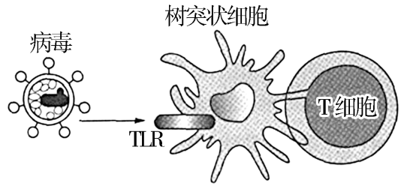
A树突状细胞能识别抗原 B.树突状细胞的形成过程能体现细胞膜有流动性
C.树突状细胞不能呈递抗原 D.图中病毒相当于抗原
3.新冠肺炎是新冠病毒引起的急性呼吸道感染，其主要通过空气中的飞沫、人与人之间的接触传播。新冠病毒侵入机体会引发机体免疫，其中浆细胞产生抗体的过程属于( )
A．第一道防线 B．第二道防线
C．第三道防线 D．非特异性免疫
4.下列关于保卫人体的三道防线的叙述正确的是 ( )
A．唾液中的溶菌酶属于保卫人体的第一道防线
B．人体的皮肤、黏膜和抗体等杀菌物质构成了保卫人体的第一道防线
C．体液中的杀菌物质和淋巴细胞是保卫人体的第二道防线
D．保卫人体的第一道防线属于非特异性免疫，保卫人体的第二道防线和第三道防线属于特异性免疫
5.下列关于免疫系统组成的叙述，正确的是( )
A．细胞因子都由免疫细胞合成并分泌
B．胃液、体液中的杀菌物质均属于人体的第二道防线
C．T细胞和B细胞都来自骨髓造血干细胞
D．抗体、白细胞介素、干扰素、肿瘤坏死因子等是几类主要的细胞因子
6.下列关于抗体的描述，错误的是( )
A．抗体的化学本质是蛋白质
B．抗体在任何情况下都不会对自身产生不良影响
C．甲型H1N1流感康复者的血清中可以找到相应的抗体
D．抗体与相应抗原结合，可以使抗原失去毒性或形成沉淀
7.下列属于特异性免疫的一组是( )
A．白细胞的吞噬作用和接种新冠疫苗预防新冠肺炎
B．种牛痘预防天花与皮肤的屏障作用
C．患过麻疹的人不再患麻疹和注射百日咳疫苗后不再患有百日咳
D．淋巴中溶菌酶的杀菌作用与服用糖丸预防小儿麻痹症
8.下列有关免疫调节的叙述，正确的是( )
A．一种抗体可与多种抗原结合
B．机体自身的组织和细胞不可能成为抗原
C．免疫器官、免疫细胞是免疫调节的结构和物质基础
D．自身免疫病是机体免疫自稳功能异常所致
9.免疫系统完整的组成是( )
A．免疫细胞、免疫器官、免疫活性物质
B．免疫活性物质、抗原、淋巴细胞
C．淋巴细胞、抗体、抗原
D．免疫器官、淋巴细胞、抗体
10.下列属于人体免疫系统的组成成分的是( )
①骨髓 ②扁桃体 ③淋巴细胞 ④抗体 ⑤红细胞
⑥吞噬细胞 ⑦垂体 ⑧淋巴结 ⑨纤维蛋白原
A.①③④⑤⑥ B.③④⑥⑦
C.①②③④⑥⑨ D.①②③④⑥⑧
11.胃酸能杀死病原微生物和泪液的杀菌作用，在生物学上属于( )
A.第一道防线 B.第二道防线
C.体液免疫 D.特异性免疫

1.D 2.C 3.C 4.A 5.C 6.B
7.C 8.D 9.A 10.D 11.A

